**Krzesełka drewniane dla dzieci i inne mebelki do pokoju najmłodszych**

**Jak zaaranżować pokój dziecięcy? Które meble będą nam niezbędne? Gdzie można kupić funkcjonalne krzesełka drewniane dla dzieci? Sprawdź odpowiedzi na te pytania w artykule.**

**Krzesełka drewniane dla dzieci - dlaczego są niezbędne?**

Dlaczego takie produkty jak [krzesełka drewniane dla dzieci](https://www.smating.pl/kategoria-produktu/krzeselka-dla-dzieci/) są przydatne w aranżacji pokoju dla najmłodszego domownika? Przeczytaj o tym w naszym artykule!

**Meble dziecięce - must have**

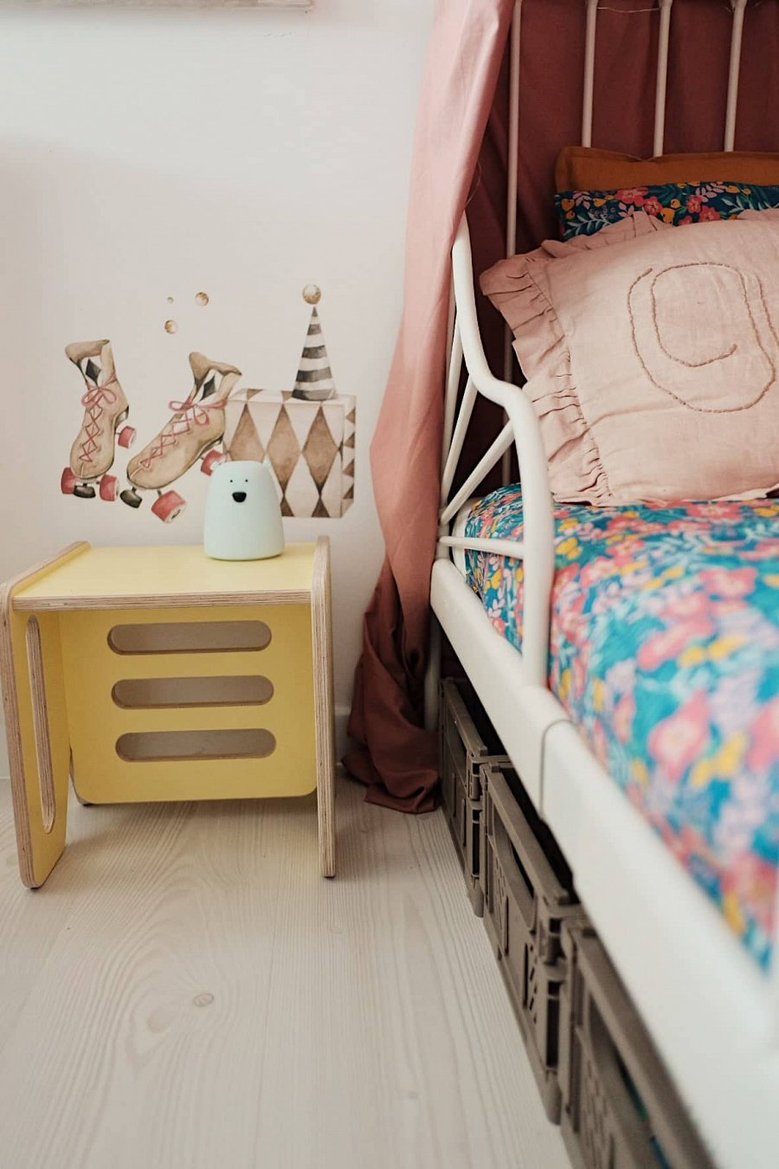

Oczywiście w zależności od tego w jakim wieku jest nasze dziecko, będziemy modyfikować aranżacje jego pokoju. Na samym początku wystarczy jedynie kołyska, bądź łóżeczko a także szuflada, gdzie przechowywać będziemy niezbędne produkty dziecięce. Z czasem jednak dziecko potrzebować będę także innych mebli takich jak samodzielne łóżko, **krzesełka drewniane dla dzieci** czy też szafa na ubrania, biurko do nauki, czytania książeczek lub zabawy a także półki do pokoju dziecięcego do przechowywania zabawek, książek, artykułów przedszkolnych czy szkolnych.

**Krzesełka drewniane dla dzieci w Smating**

Smating to producent nietypowych mebli do przestrzeni dziecięcej. W katalogu producenta znajdziemy składane regały dla dzieci a także takie meble jak półki do pokoju dziecięcego, *krzesełka drewniane dla dzieci* i wiele innych. Czym wyróżnia się firma Smating? Ekologicznym podejściem do produkcji mebli oraz szczególnym poczuciem designu!